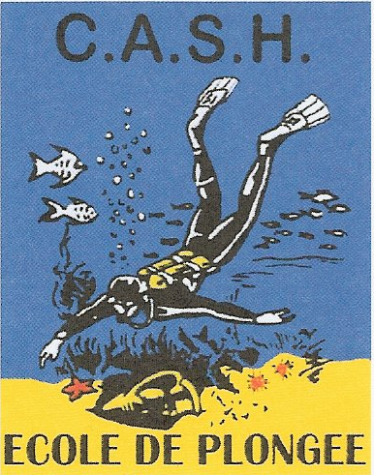
Association Royale
Centre d’Activités Sous–marines du Hainaut
(Association Sans But Lucratif)

Demande d'inscription
INFORMATIONS OBLIGATOIRES:
Je soussigné(e)
Nom: ...................................................... Prénom: ......................................................
Adresse: ......................................................................................................................
Code postal :.................... Localité: .............................................................................
Date de naissance: ..../...../..... Lieu de naissance: ......................................Nationalité: …………
Tél:................................Gsm:...................................Email:...........................................................
Sollicite une demande d'inscription en tant que : Plongeur / Double appartenance (*)
Date de la dernière visite médicale: ..../...../..... Dernier ECG: ..../...../.....
Je suis déjà détenteur d'un brevet: OUI / NON (*)
Ligue/Club: ........................... N° Brevet:....................

INFORMATIONS FACULTATIVES:
Autres brevets:
Secouriste : industriel / Croix-Rouge / CFPS ../ DAN N°:......................................................
Nitrox:.................... Fédération:....................
Assurance DAN: ......................................................
CEDIP / PADI / IDEA: ......................................................
Cette autorisation implique le fait que j’ai pris connaissance du règlement d'ordre intérieur et que je l’accepte entièrement.

RGPD :Validation de votre consentement (voir farde de bienvenue)
Suite à la nouvelle règlementation sur la protection des données personnelles RGPD du 25 mai 2018, nous devons obtenir votre consentement pour utiliser vos données personnelles. Pour cela vous devez accepter la politique d’utilisation des données et valider votre consentement en cochant les deux cases ci-dessous.
☐ J'accepte la politique d'utilisation des données
☐ Je valide mon consentement
Vous avez à tout moment la possibilité de retirer ce consentement

Signature, précédée de la mention "lu et approuvé"

Date :………………………………….Signature…………………………………………

